徐汇区小学自然教学研讨活动顺利开展
龙华小学专场

2017年11月2日，徐汇区小学自然教学研讨活动在龙华小学开展，徐汇区自然教研员于琪老师及各校自然老师均积极参与本次活动。活动由于老师主持，以整体化的单元设计为基准，对小学自然课堂教学设计植入“基于学情、重构活动”的理念。
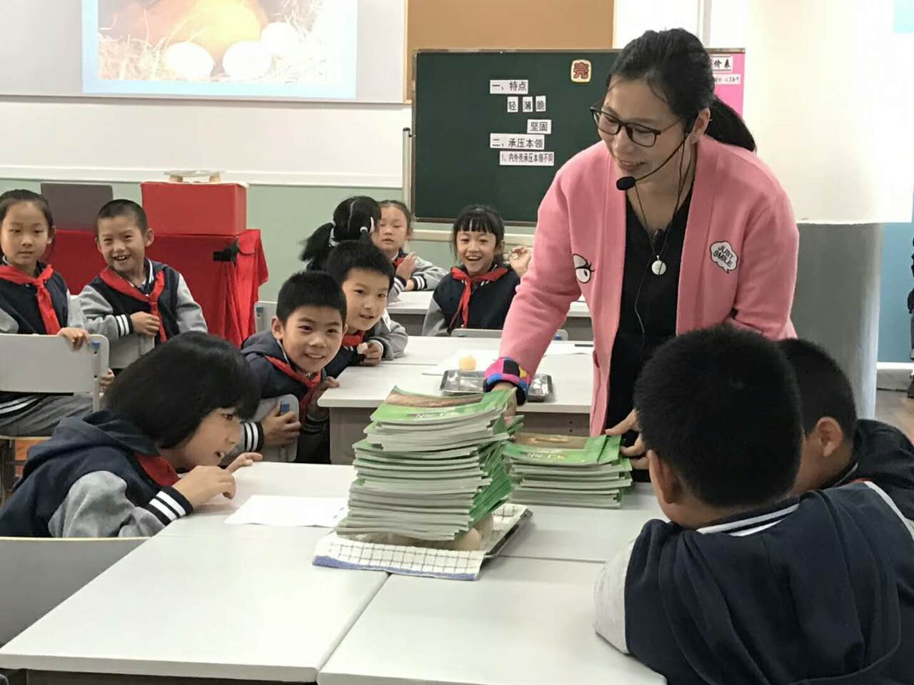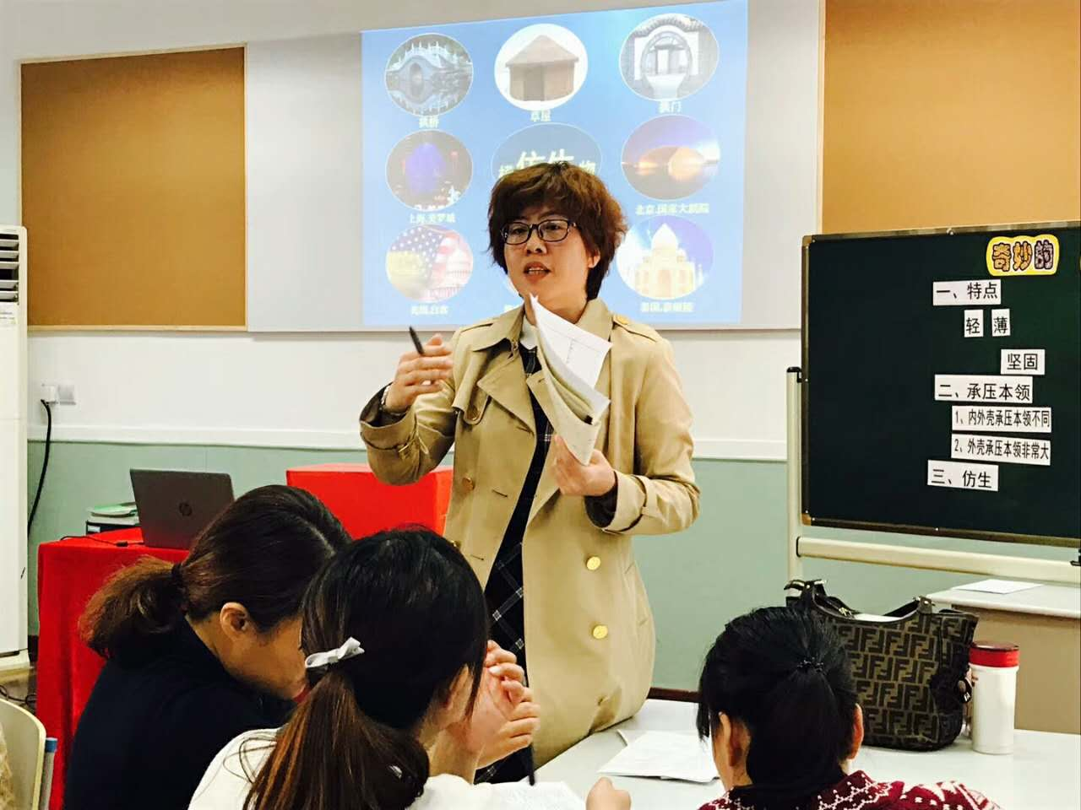
龙华小学钱菁老师执教教学研究课《奇妙的壳》为本次活动拉开帷幕。课堂教学设计根据学情展开整体化的设计，以三个活动进行串联，分别是捏蛋、模拟小鸡破壳、模拟母鸡孵蛋。学生在课堂初始的蛋壳具有“脆”又“坚固”的特点产生思维矛盾，激发研究兴趣；接着，带着疑问在研究小鸡破壳的过程中了解蛋壳不同形状的承压本领不同；之后，又在模拟母鸡孵蛋的研究中再一次建构蛋壳外部结构承压本领大的概念；最后，将学到的知识与生活中的各种建筑相联系，达到科学概念的完整建构。整个课堂环环相扣，将教学目标一一落实，学生反馈良好，教学成效高。
钱菁老师执教后，对本次课堂设计中的思路进行交流，从设计思路的递进式转变至教学器材的细节性考虑，钱老师都做到无微不至，值得所有老师的学习。在于琪老师的带领下，自然老师对本堂课进行点评，汇师小学叶洲、逸夫小学王建荣等老师均对本节课的设计与课堂效果抱以肯定，并从各自的角度展开研讨。在于琪老师的点评中对本次研究课表示肯定的同时，指出从单元甚至整本教材的角度对教学进行设计的重要性，也向所有老师提出今后课堂研究的指向与目标。
教学研究是促进每一位老师成长的有效途径，本次以单元整体设计的教学研究给予了全区老师新的视野、新的思考，指引自身为师有“道”。
（上师大一附小 钱菁倩）

